Redis 的主从复制和哨兵模式
演讲人：北京朝阳单身狗
- 配置redis。
①准备环境。Centos6.8 redis3.2.5.tar.gz ，检查一下有没有gcc + 编译器，没有就yum install gcc 源码安装。
②
将压缩包放在/tmp 或者/opt 路径下
③ 解压
④ 到解压后的目录执行 make ，make 如果报错 就执行 make MALLOC =libc, 要先执行make clean .先清空在重新的编译。
⑤ 在make install
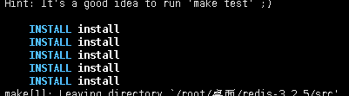
出现这个画面就成功的了

⑥L⑥
找到当前路径下的redis.conf 执行redis-server redis.conf
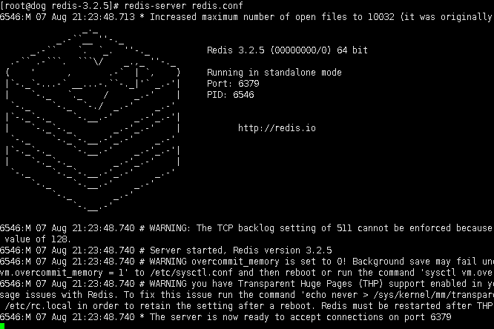

可以看出默认的端口是 6379.进程号是6546 。这就说明启动成功。但是我们一般不这么用。
⑦ 新建一个目录 mkdir /MyRedis

将 redis,conf 拷贝到 /Myredis 目录下 并改名 redis6379.conf

⑧ 将/Myredis 下的redis6379.conf 里面删除添加
dbfilename "dump6379.rdb"
pidfile "/var/run/redis_6379.pid"
port 6379
dir "/opt/MyRedis"
daemonize yes
protected-mode no
save 60 10
#slaveof 192.168.44.130 6339
~

dbfilename "dump6379.rdb" 是一rdb 的模式加载的持久化的数据。里面存放的是经过加密的数据，一开始启动时没有只有保存数据成功的时候才有。
pidfile "/var/run/redis_6379.pid" 是redis启动的时候进程pid 的存放路径。启动的时候有，关闭的时候就没有。
port 6379 是端口号
dir "/opt/MyRedis" 是指配置文件存放的目录，不能写错。写错就启动不起来
Daemonize 是否是后台运行 。这里默认是，才可以远程连接

protected-mode no 保护模式关闭。默认远程连接切没有密码的时候会拒启动

save 60 10 是指 多少秒内，操作成功多少次会自动的保存。

#slaveof 192.168.44.130 6339 是指主从复制的时候连接主机ip 和端口号。
⑨ 启动redis
Cd /Myredis
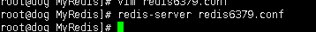
连接 redis
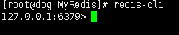
表示连接成功。
Ping 会出现pong。

这是端口 是6379 的，如果不是的话，
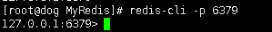
-p 是制定端口。

⑩ redis 的关闭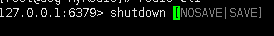

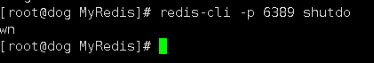
有两种保存和不保存。

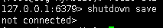
退出直接的ctrl +c

- Redis 的一些操作
①select 1 切换数据库
Redis默认的是16 个数据库。从0到15
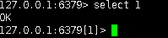

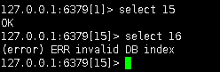

②清空当前数据库
Flushdb ,这样的化dump6379.rdb 就不存在了。
如果是从库的话这里会报错没有权限清空
只有主数据库才有权限清空
清空全部的数据库
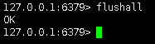
这两种操作要慎重。清空数据就完全找不到了。

③ 设置对象的时效的时间
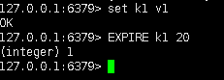
单位是秒
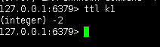
查看时间-2 就表示不存在

Nil 相当于java中的null.

以上就是redis的一些的个基础操作稍后我们说一下主从复制和哨兵模式。

- Redis 的 第三方的客户端
①这个客户端是java写的，Windows版的
要java运行环境。Centos 和widown 的防火墙都要关闭
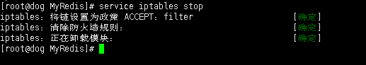
或者永久性的关闭
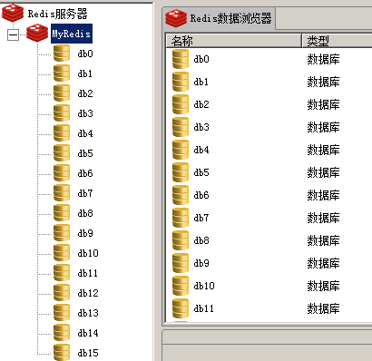

- Redis 的 主从复制
①首先将/myredis 的 redis6379.conf 复制两份并重命名redis6389.conf
redis6399.conf,里面的pid 的名字和缓存的名字也要修改。
② 在从redis6389.conf 和 redis6399.conf 中个添一句slaveof 192.168.44.130 6379
将redis6379.conf 和redis6389.conf 作为从机。

分别启动三台redis数据库、在主机6379 中set key value 看一下从机能不能获取。
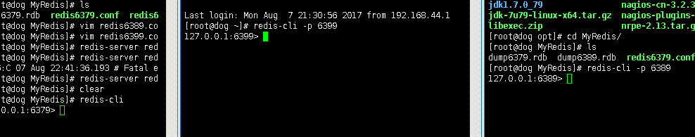
③主数据库set k1 v1
从数据库get k1 v1
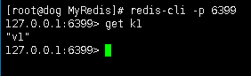
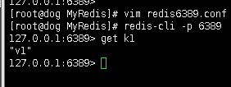
从数据库只有读的权限没有写的权限
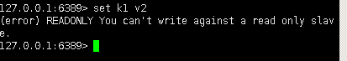
要想从数据库有写的权限。需要另加配置
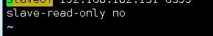
将只读的权限设置为no.这样从机就能写了，但是不能同步到主机上。

④ 如果从数据库挂了，主数据库仍然在操作。当从数据库在重新的启动的时候。任然能够同步到住数据库中的数据。

⑤ 如果主数据库挂了。 从数据库任然存在约束。
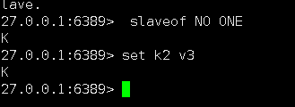
敲击命令 slaveof NO ONE ,会自动将从机换为主机。另外的从机也要重新的连接主机非常的麻烦。
但是主机启动的时候还需要在敲击slaveof 127.0.0.1 6399,非常的麻烦。

所以下面就引出监察者模式，也就是哨兵模式，能自动的判断主机的死活并成功的上位
- 哨兵模式，这里是一主二从。
①自定义的/myredis目录下新建sentinel.conf文件，名字绝不能错
②在配置文件中填写内容：
sentinel monitor mymaster 127.0.0.1 6399 1
③其中mymaster为监控对象起的服务器名称， 1 为 至少有多少个哨兵同意迁移的数量。
④ 启动监视器
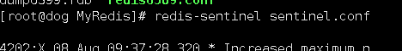
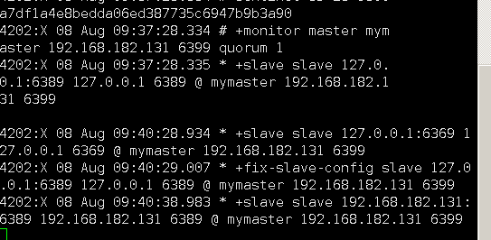
能看到一个主机是6399 ， 两个从机一个是6369 6389
，这时候讲主机关闭看一下情况
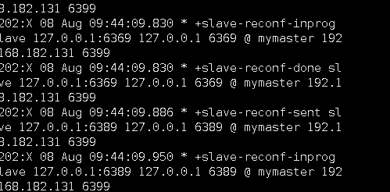
两个从机都在向主机发送心跳检测，看一看是否还存活。
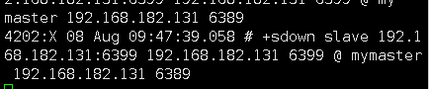
这是发现主机变成6389 ，以前的主机变成了从机。就算在启动也是一从机的身份启动的。
这就是redis 的 哨兵模式。

通俗来讲就是：
redis的sentinel系统用来管理多个redis服务器，可以实现一个功能上实现HA的集群。该系统主要执行三个任务：
①监控（ Monitoring ）： Redis Sentinel实时监控主服务器和从服务器运行状态。
②提醒（notification）： 当被监控的某个 Redis 服务器出现问题时， Redis Sentinel 可以向系统管理员发送通知， 也可以通过 API 向其他程序发送通知。

